Рощін Руслан С-04 17

**Налаштування Quality of Service (QoS)**

Налаштування Quality of Service (QoS) у Debian можна досягти за допомогою різних інструментів. Один з найпоширеніших інструментів для налаштування QoS у Debian – це tc (Traffic Control), який входить до складу пакету iproute2. Ось як налаштувати QoS з використанням tc:

**apt-get update**

**apt-get install iproute2**

Далі потрібно створити скрипт для налаштування QoS (qos.sh) і відкрити його в редакторі:

nano qos.sh

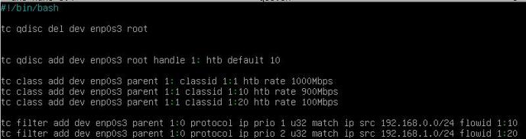

У цьому прикладі ми створюємо три класи трафіку: загальний клас з пропускною здатністю 1000Mbps, клас з IP-адресами 192.168.0.0/24 і пропускною здатністю 900Mbps, а також клас з IP- адресами 192.168.1.0/24 і пропускною здатністю 100Mbps.

Після цього всього зберігаємо скрипт Далі надамо права скрипту:

chmod +x qos.sh

Далі, запускаємо скрипт:

./qos.sh

~~~~~

Для перевірки потрібно ввести наступні команди: (Моніторинг мережі)

apt install iftop #встановлення утіліти

Після чого потрібно запустити утіліту: iftop

Результат:

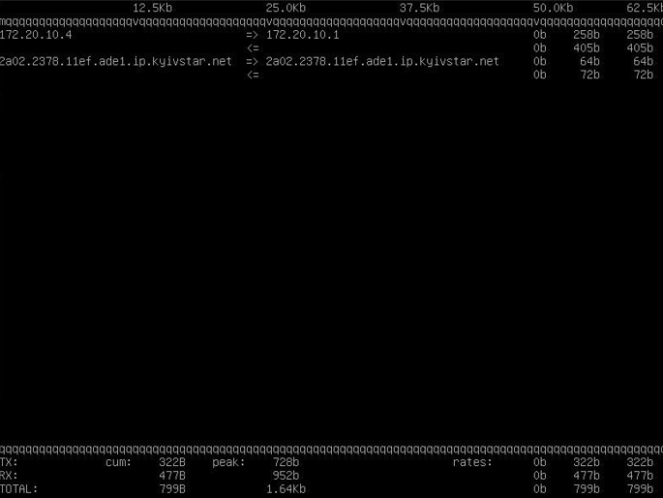

За допомогою цього можна відслідковувати трафік в мережі та перевірити роботу QoS.